Die Steuerrechtsexperten des “Centro Studi SEAC” verfassen jeden Monat das Rundschreiben “info azienda” und stellen es den Abonnenten zur Verfügung.

“Info azienda” ist für die Kunden Ihrer Kanzlei oder Sozietät gedacht und enthält eine Zusammenfassung der aktuellsten steuerrechtlichen Neuerungen in leicht verständlicher
Sprache, Analysen zu relevanten Themen und einen Kalender der steuerrechtlichen Pflichten im laufenden Monat.

In der Anlage finden Sie “info azienda” Nr . 2 für den Monat Februar 2026.

In Zusammenarbeit mit dem “Centro Studi SEAC” senden wir Ihnen das Rundschreiben Nr. 2 von

 – Februar 2026
AKTUELLES AUS DEM STEUERRECHT

GmbHs mit eingeschränktem Gesellschafterkreis und niedrigem ISA-Koeffizient  Urteil der Steuerkommission Rovigo vom 1.10.2025, Nr. 173/25 | Die sog. “induktive” Steuerfestsetzung bei einer GmbH mit eingeschränktem Gesellschafterkreis, welche “Erlöse ausweist die tendenziell nicht mit anderen Parametern kompatibel sind, die nicht ökonomisch agiert, die buchhalterische Anomalien und unangemessene Margen aufweist, sodass ausgeschlossen werden kann, dass die deklarierten Daten wahrheitsgetreu sind ”ist zulässig.  Ein niedriger ISA-Koeffizient ist auch dann ein entscheidendes „Indiz” für eine “induktive” Steuerfestsetzung, wenn er vom Steueramt nicht herangezogen wurde, um die geschuldete Steuer festzusetzen.
Unterlassene Zahlung der MwSt. - Strafrecht  Urteil des Kassationsgerichtshofs vom  4.12.2025, Nr. 39154 | Um die strafrechtliche Beanstandung der unterlassenen Zahlung der MwSt. im Sinne von Art. 10-ter, D.Lgs. Nr. 74/2000 zu vermeiden, muss der Steuerzahler nachweisen, dass die Unterlassung auf eine Liquiditätskrise zurückzuführen ist, für die er nicht verantwortlich ist und die nicht nur vorübergehend ist.
Besetzung eines Grundstücks  Urteil des Kassationsgerichtshofs vom  19.12.2025, Nr. 33227 | Die temporäre und dringend notwendige Besetzung eines Grundstücks (im vorliegenden Fall durch die Kommunalverwaltung) enthebt den Steuerzahler nicht von der Pflicht zur Zahlung der IMU.  Der Eigentümer “bleibt nämlich im Besitz des Grundstücks und somit ist die IMU geschuldet, auch wenn das Grundstück von der Gemeindeverwaltung besetzt wurde ”.
“Milleproroghe”-Verordnung  DL 31.12.2025, Nr. 200 | Im Amtsblatt der Republik vom 31.12.2025, Nr. 302, wurde DL Nr. 200/2025 - die sogenannte “Milleproroghe”-Verodnung veröffentlicht; sie sieht unter anderem vor, dass:  - die Pflicht zum Abschluss von Versicherungen gegen Naturkatastrophen für:  - Unternehmen im Bereich der Fischerei- und Aquakultur;  - Für kleine und mittlere Unternehmen im Bereich:  - der Verabreichung von Speisen und Getränken;  - und im Gastgewerbe  auf den 31.3.2026 verschoben wird;  - die Frist für die Betreiber von Beherbergungsstrukturen im Freien (“intestatari delle strutture ricettive all’aperto”), um katasteramtliche Anpassungen vorzunehmen (“di presentare gli appositi atti di aggiornamento del Catasto Terreni e dichiarazioni di variazione del Catasto Fabbricati”) wird auf den 15.12.2026 verschoben.

ANALYSE
DER ANTRAG AUF DIE “ROTTAMAZIONE-QUINQUIES”
Mit Wirkung von Gesetz Nr. 199/2025 (das Haushaltsgesetz für das Jahr 2026) wurde eine neue begünstigte Abfindung – die sogenannte “rottamazione-quinquies ” – für Steuerzahlkarten eingeführt, welche dem Einzugsbeauftragten vom 1.1.2000 bis zum 31.12.2023 übergeben wurden und aus der unterlassenen Zahlung von:
- Steuern resultieren, die im Rahmen der jährlichen Steuererklärungen deklariert wurden und den sogenannten automatischen und formalen Prüfungen ex Art. 36-bis und 36-ter, DPR Nr. 600/73 (direkte Steuern) sowie Art. 54-bis und 54-ter, DPR Nr. 633/72 (MwSt.) unterliegen;
- von Sozialbeiträgen an die INPS (mit Ausnahme jener, die auf der Grundlage von amtlichen Festsetzungen geschuldet sind);
- sowie von Strafen für Verletzungen der Straßenverkehrsordnung (in diesem Fall jedoch nur die Zinsen und die Gebühren für den Einhebungsbeauftragten).
Des Weiteren können mit der “rottamazione-quinquies“ abgefunden werden:
- Steuerzahlkarten, für die bereits eine der früheren Abfindungen eingeleitet, jedoch dann nicht abgeschlossen worden war (“rottamazione”, “rottamazione-bis”, “rottamazione-ter” sowie “saldo e stralcio”);
- Steuerschulden, für die bereits die „rottamazione-quater” bzw. auch die “riammissione alla “rottamazione-quater” eingeleitet wurde, die aber zum 30.9.2025 nicht mehr gültig war (weil Raten nicht bezahlt wurden).
Im Besonderen kann durch die “rottamazione-quinquies” die Steuerschuld ohne Strafen, Zinsen (auch Verzugszinsen), Zusatzlasten und Gebühren für den Einzugsbeauftragten abgefunden werden.

ANTRAG AUF ZULASSUNG ZUR “ROTTAMAZIONE-QUINQUIES”
Um die neue Abfindung in Anspruch nehmen zu können, muss der Steuerzahler einen eigenen Antrag bis zum 30.4.2026 vorlegen und zwar auf der Website:
https://www.agenziaentrateriscossione.gov.it/it/Per-saperne-di-piu/definizione-agevolata-rottamazione-quinquies/Antrag-di-adesione/
Dazu kann eine der folgenden Modalitäten verwendet werden:
- Vorlage per Internet in geschützten Bereich des Portals. Dort werden, wie der Einzugsbeauftragte (“Agenzia delle Entrate-Riscossione”) in seiner Pressemitteilung vom 20.1.2026 darlegt, nur jene Steuerschulden aufgeführt, die abgefunden werden können (“definibili”); der Steuerzahler kann dann auswählen, welche er effektiv abfinden möchte;
- Vorlage per Internet im öffentlichen Bereich des Portals. In diesem Fall gibt der Steuerzahler selbst an, welche Steuerzahlkarten (die abfindbar sein müssen) er abfinden möchte.
 | Der Steuerzahler kann innerhalb einer Steuerzahlkarte, die verschiedene Positionen bzw. Steuerschulden umfasst (“carichi”), einzelne auswählen, die er abfinden möchte; es muss nicht die Steuerzahlkarte in ihrer Gesamtheit abgefunden werden.
Der Steuerzahler kann prüfen, welche einzelnen Steuerschulden abgefunden werden können und welche Zahlungen dabei fällig werden, indem er eine entsprechende Aufstellung (“prospetto informativo”) beantragt; dazu ist ein eigenes Formblatt im Abschnitt “Definizione agevolata” auszufüllen.
Vorlage per Internet im geschützten Bereich
Zugang über SPID, CIE, CNS, Agentur der Einnahmen (Freiberufler und Unternehmen), INPS (Personen, die im Ausland ansässig sind und über keinen Personalausweis verfügen).  Ein Personalausweis muss nicht beigelegt werden.  Der Steuerzahler muss das Formblatt ausfüllen und jene Steuerschulden angeben, die er abfinden möchte.  Des Weiteren muss er angeben, in wie vielen Raten er die Zahlung vornehmen möchte. | Der Steuerzahler erhält eine entsprechende Mail samt Empfangsbestätigung für die Vorlage des Antrags auf die Abfindung (Vordruck R-DA-2026).
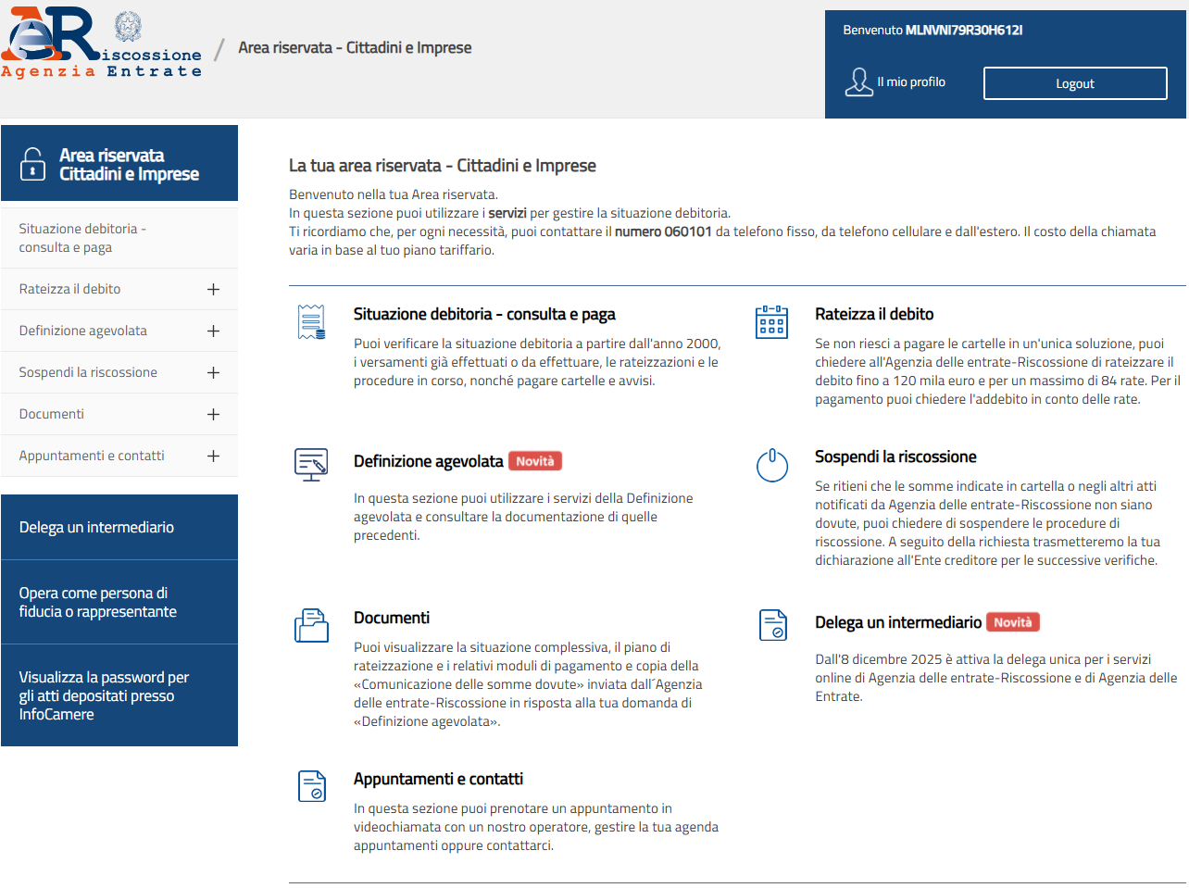

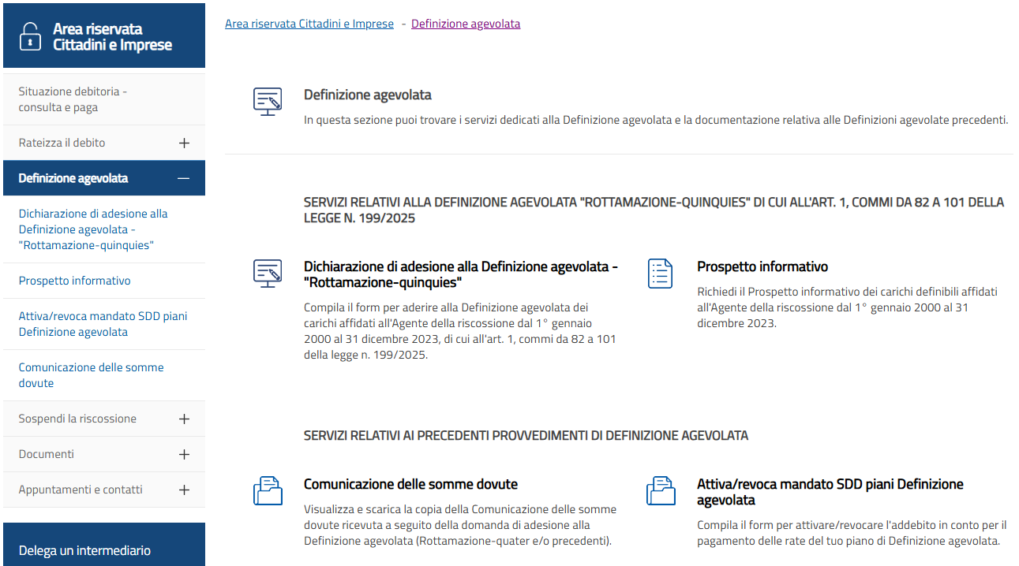

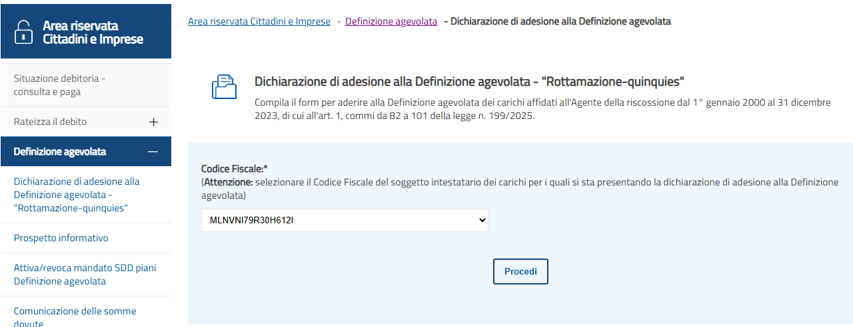
Vorlage per Internet im öffentlichen Bereich
Der Zugang erfolgt “automatisch” ohne persönliche Zugangsvoraussetzungen.  Der Steuerzahler muss das Formblatt ausfüllen und jene Steuerschulden angeben, die er abfinden möchte.  Des Weiteren:  - muss die Abschrift eines Personalausweises beigelegt werden;  - die E-Mail-Adresse (jedoch keine PEC), an welche die Empfangsbestätigung zu senden ist, ist anzugeben;  - und angegeben werden, in wieviel Raten der Steuerzahler die Zahlung vornehmen möchte. | Der Steuerzahler erhält:  - eine erste Mail; sie enthält einen Link, der binnen 72 Stunden durch den Steuerzahler bestätigt werden muss.  - eine zweite Mail, in welcher dem Antrag eine spezifische Nummer (“numero identificativo“) zugewiesen wird und die eingegebenen Daten zusammengefasst werden;  - eine dritte Mail (wenn der beigelegte Personalausweis korrekt ist), mit einem weiteren Link; dort kann die Empfangsbestätigung für die Vorlage des Antrags (Vordruck R-DA-2026) binnen 5 Tagen bzw. 120 Stunden heruntergeladen werden.
  Nach Ablauf dieser Frist ist der Antrag automatisch abgelehnt;
  Nach Ablauf dieser Frist kann die Bestätigung nicht mehr heruntergeladen werden

Die dazu berechtigten Mittler können den Antrag direkt vom geschützten Bereich EquiPro mit den Zugangsvoraussetzungen für Entratel herunterladen.
Annahme / Ablehnung des Antrags
Wie oben ausgeführt, wird der Einzugsbeauftragte („Agenzia delle Entrate-Riscossione“) dem Steuerzahler bis zum 30.6.2026 mitteilen, ob der Antrag angenommen oder aber abgelehnt wurde.
Art der Mitteilung | Inhalt
Annahme | Angegeben werden:  - der Betrag, der im Rahmen der Abfindung zu zahlen ist;  - die Fälligkeit für die einzelnen Zahlungen, je nach der Wahl des Steuerzahlers in seinem Antrag (Einzelzahlung / Ratenzahlung);  - die Informationen für die Auswahl des K/K, auf dem die Zahlungen erfolgen.  Der Mitteilung liegen auch bereits die Zahlungsvordrucke bei.
Ablehnung | Es wird mitgeteilt, warum der Antrag abgelehnt wurde.

ZAHLUNG DER GESCHULDETEN BETRÄGE
Die Zahlung der abgefundenen Beträge (Steuerschulden, Rückerstattung der Spesen für die eingeleiteten Vollstreckungsmaßnahmen und Zustellungsgebühren, aber keine Strafen, Zinsen, Zusatzlasten und Gebühren für den Einzugsbeauftragten) erfolgt entweder:
- mit einer einzigen Zahlung, bis zum 31.7.2026;
- in bis zu 54 zweimonatlichen gleichbleibenden Raten (9 Jahre); die einzelnen Raten können aber nicht unter 100 Euro liegen. Dabei ist zu berücksichtigen:
- ab dem 1.8.2026 betragen die Zinsen auf die Raten 3% pro Jahr;
- die Stundung ex Art. 19, DPR Nr. 602/73 bei einer “temporären objektiven Liquiditätskrise” des Steuerzahlers kann nicht gewährt werden.
Auch die “Toleranzfrist” von 5 Tagen aus früheren “Verschrottungen” wird diesmal nicht gewährt;
- Die Zahlung kann erfolgen:
- Auf der Website der Einhebungsbeauftragten;
- Mit der App “EquiClick”;
- Per K/K;
- Über die Zahlungsvordrucke bei Banken und Post (einschließlich Home Banking / Tabaktrafiken / Bankomat (ATM-Geräte, welche für die CBILL-Zahlungen geeignet sind) / Postamat;
- Direkt am Schalter der “Agenzia der Entrate-Riscossione”.

FRISTEN FÜR DIE “ROTTAMAZIONE”-QUINQUIES
Vorlage des Antrags | 30.4.2026
Mitteilung der geschuldeten Beträge durch „Agenzia Entrate- Riscossione“ | 30.6.2026
Zahlung | Einzelzahlung / 1. Rate (max. 54) | bis zum31.7.2026
Zahlung | 2. und 3 Rate | bis zum30.9 / 30.11.2026
Zahlung | von der 4. bis zur 51. Rate | bis zum 31.1 / 31.5 / 31.7 / 30.9 / 30.11 von 2027 bis 2034
Zahlung | von der 52. bis zur 54. Rate | bis zum 31.1 / 31.5 / 31.7.2035
Zahlung | Einzelzahlung / 1. Raten (max. 54) | bis zum 31.7.2026
Das Anrecht auf die begünstigte Abfindung verfällt, wenn:
- die einzige Zahlung nicht fristgerecht abgeführt wird;
- oder 2 Raten (auch nicht aufeinanderfolgende);
- oder aber die letzte Rate.
Wie der Einhebungsbeauftragte in seinen FAQ darlegt, verfällt das Anrecht auf die Ratenzahlung bei unterlassener oder unvollständiger Zahlung einer einzelnen Rate (mit Ausnahme der letzten) nicht: “das Gesetz erlaubt es dem Steuerzahler, eine Rate verspätet zu entrichten”. Bei der Zahlung der Raten nach jener, die “ausgelassen” wurde ”wird zuerst jene Rate abgedeckt, die unterlassen oder nicht vollständig abgeführt wurde“.
Diese amtliche Klärung ist wichtig, auch in Anbetracht des Beispiels, das in den FAQ angeführt wurde. Wenn nämlich durch diesen Mechanismus die letzte Rate offen bleibt, ist die Abfindung nicht wirksam.
Beispiel   | Ein Steuerzahler wählt die Stundung in 3 Raten und zahlt die erste und dritte Rate (die zweite nicht).  Die dritte (und letzte) Rate wird nun aber als die zweite betrachtet; somit bleibt aus der Sicht des Finanzamts die letzte Rate (und nicht die zweite) offen, und die “rottamazione-quinquies” wurde nicht wirksam abgeschlossen, womit sämtliche Strafen und Zinsen wieder fällig werden.

FÄLLIGKEITEN
im Februar

Montag, 9. Februar

Ù
“BONUS PUBBLICITÀ 2025” | Vorlage per Internet an die Agentur für Einnahmen der Eigenerklärung zu den Investitionen in Werbung (“Dichiarazione sostitutiva relativa agli Investitionen effettuati”) im Jahr 2025.

Montag, 16. Februar

Monatliche und „besondere“ vierteljährliche MwSt.-Abrechnung | - MwSt.-Abrechnung für Januar und Zahlung der geschuldeten Steuer;  MwSt.-Abrechnung für das vierte Trimester und Zahlung der geschuldeten Steuer (nach Abzug der Vorauszahlung) für die Steuerzahler mit der sog. „besonderen” vierteljährlichen Abrechnung
Irpef  Steuereinbehalte  auf Einkünfte aus unselbständiger und steuerrechtlich gleichgestellter Arbeit | Zahlung der Steuereinbehalte im Januar auf Einkünfte auf Einkünfte aus unselbständiger und steuerrechtlich gleichgestellter Arbeit (geregelte und dauerhafte Mitarbeiter – Abgabencode 1001).
Irpef  Steuereinbehalte  Einkünfte aus selbständiger Tätigkeit | Zahlung der Steuereinbehalte im Januar auf Einkünfte aus selbständiger Tätigkeit (Abgabencode 1040).
Irpef  Andere Steuereinbehalte | Zahlung der Steuereinbehalte im Januar auf:  - Provisionen aus Kommissions-, Agentur-, Vermittlungs- und Vertretungsleistungen (Abgabencode 1040);  - die Verwendung von Markenzeichen und geistigem Eigentum (Abgabencode 1040);  Vergütungen für Stille Teilhaber, welche ihre Arbeitsleistung einbringen (Verträge, die nach der Reform durch D.Lgs. Nr. 81/2015 noch gültig sind, Abgabencode 1040) und Stille Teilhaber, welche Kapital einbringen bzw. gemischte Verträge (Abgabencode 1030), sofern die Einbringung weniger als 25% des Reinvermögens des Unternehmens beträgt, wie es aus dem letzten Jahresabschluss vor Abschluss des Vertrags hervorgeht.
Steuereinbehalte  von Kondominien | Zahlung der Steuereinbehalte (4%) im Januar durch Kondominien für Leistungen aus Werkverträgen bzw. einfachen Werkverträgen in Ausübung einer unternehmerischen oder nicht gewohnheitsmäßig erbrachten gewerblichen Tätigkeit (Abgabencode 1019 bei IRPEF, 1020 bei IRES).
Steuereinbehalte  auf kurzfristige Vermietungen | Zahlung der Steuereinbehalte (21%) auf kurzfristige Vermietungen im Januar durch Immobilienmakler und Steuerzahler, welche Internetportale führen und an der Zahlung der Mieten aus den kurzfristigen Vermietungen beteiligt waren (Abgabencode 1919).
TFR  Saldo der Ersatzsteuer | Saldozahlung für die Ersatzsteuer auf die Aufwertung der Abfertigung im Jahr 2025 (Abgabencode 1713) nach Abzug der Vorauszahlung im Dezember 2025.
Inps  IVS-Beiträge | Zahlung der dritten Rate der Fixbeiträge der INPS-Verwaltung für Handwerker und Kaufleute (IVS) im Jahr 2024.
Inps  Angestellte | Zahlung der INPS-Beiträge auf die Löhne der Angestellten im Januar.
INPS  Sonderverwaltung | Zahlung des Beitrags von 24% - 33,72% auf die Vergütungen im Januar an Tür-zu-Tür-Verkäufer und gelegentliche freie Mitarbeiter (bei Vergütungen über 5.000 €) durch die Auftraggeber.  Zahlung des Beitrags von 24% - 33,72% auf die Vergütungen im Januar an Stille Teilhaber, welche ihre Arbeitsleistung einbringen (Verträge, die nach der Reform durch D.Lgs. Nr. 81/2015 noch gültig sind (sofern die Stillen Teilhaber keine Renten beziehen und in keine andere Rentenverwaltung eingetragen sind).  Für Steuerzahler, die keine Renten beziehen, in keine andere Rentenverwaltung eingetragen sind, keine MwSt.-Nr. haben und Arbeitslosengeld beziehen („DIS-COLL“), beträgt der Beitragssatz 35,03%.
Inail  Zahlung der INAIL-Prämie | Zahlung der INAIL-Prämie für das Jahr 2025 nach Abzug der Vorauszahlung (“regolazione”) und Vorauszahlung, auch in Raten, für das Jahr 2025

Freitag. 20. Februar

Ù
Enasarco  Zahlung der Beiträge | Zahlung der Enasarco-Beiträge für das vierte Trimester 2025 durch den Auftraggeber.

Mittwoch, 25. Februar

Ù
Innergemeinschaftliche Geschäftsfälle  Monatliche Intrastat-Meldungen | Vorlage per Internet der INTRASTAT-Meldungen für Januar (Steuerzahler mit monatlicher MwSt.-Abrechnung).

Samstag, 28. Februar

Ù
MwSt.  Monatliche Steuererklärung und Abrechnung  IOSS | Vorlage per Internet der Mehrwertsteuererklärung IOSS für den Monat Januar bei Versandhandel mit importierten Gütern (in Lieferungen mit einem Warenwort von bis zu 150 €) durch Steuerzahler, die im (neuen) Einheitsschalter („Sportello unico“) für Importe (IOSS) eingetragen sind.
Mitteilung Abschluss Investitionen “Transizione 5.0” | Vorlage an den GSE über die dafür vorgesehene Plattform der Mitteilung zum Abschluss der Investitionen im Jahr 2025 in neue Anlagegüter, welche Anrecht auf das Steuerguthaben “Transizione 5.0” verliehen, durch jene Unternehmen, welche ab dem 7.11.2025 die sog. „präventive“ Mitteilung vorgelegt hatten.

Montag, 2. März

vierteljährliche  Stempelsteuer  elektronische Rechnungen | Zahlung der Stempelsteuer auf elektronische Rechnungen ohne MwSt. (z.B. bei steuerbefreiten Geschäftsfällen oder solchen, welche außerhalb des Anwendungsbereichs der MwSt. liegen) im vierten Trimester 2025.
MwSt.  Lieferung von steuerrechtlichen Belegen | Vorlage per Internet der Daten zu den Lieferungen von steuerrechtlichen Belegen im Jahr 2025 durch Druckereien und zugelassene Wiederverkäufer.
MwSt.  Mitteilung zu den MwSt-Abrechnungen | Vorlage per Internet der Daten zu den MwSt.-Abrechnungen für:  - die Monate Oktober /November / Dezember 2025 (Steuerzahler mit monatlicher MwSt.-Abrechnung);  - das vierte Trimester 2025 (Steuerzahler mit vierteljährlicher MwSt.-Abrechnung);  dabei ist der Vordruck zu verwenden, welcher von der Agentur für Einnahmen genehmigt wurde  .
MwSt.  Vordruck IVA 2026  Mitteilung zu den MwSt.-Abrechnungen | Vorlage per Internet des Vordrucks „IVA 2026“ einschließlich der Daten zu den MwSt.-Abrechnungen (Abschnitt VP) für:  - die Monate Oktober /November / Dezember 2025 (Steuerzahler mit monatlicher MwSt.-Abrechnung);  - das vierte Trimester 2025 (Steuerzahler mit vierteljährlicher MwSt.-Abrechnung);
Tageseinnahmen  der Tankstellen | Vorlage per Internet der Tageseinnahmen aus dem Verkauf von Benzin nd Diesel als Treibstoffe im Monat Januar durch die Tankstellenbetreiber an die Zollbehörde.
Inps  Angestellte | Vorlage per Internet des Vordrucks UNI-EMENS mit den Daten zu Löhnen und Beiträgen im Monat Dezember.  Dies gilt auch für Vergütungen an geregelte und dauerhafte Mitarbeiter, Tür-zu-Tür-Verkäufer und gelegentliche freie Mitarbeiter sowie für Stille Teilhaber, welche ihre Arbeitsleistung einbringen (bei Verträgen, die nach der Reform durch D.Lgs. Nr. 81/2015 noch gültig sind).
Inps  Angestellte | Vorlage per Internet des Vordrucks UNI-EMENS mit den Daten zu Löhnen und Beiträgen im Monat Dezember.  Dies gilt auch für Vergütungen an geregelte und dauerhafte Mitarbeiter, Tür-zu-Tür-Verkäufer und gelegentliche freie Mitarbeiter sowie für Stille Teilhaber, welche ihre Arbeitsleistung einbringen (bei Verträgen, die nach der Reform durch D.Lgs. Nr. 81/2015 noch gültig sind).
Inail  Jahreserklärung | Vorlage per Internet der Jahreserklärung an die INAIL.
“ROTTAMAZIONE QUATER” | Zahlung der elften Rate (von max. 18) aus der sog. “rottamazione quater”. Eine Verspätung von bis zu 5 Tagen (und somit bis zum 5.3.2024) ist noch zulässig.
“ROTTAMAZIONE QUATER” – Neuerliche Zulassung | Zahlung der dritten Rate (von max. 10) für jene Steuerzahler, welche neuerlich zur sog. “rottamazione quater” zugelassen wurden, nachdem sie den entsprechenden Antrag bis zum 30.6.2023 gestellt hatten und dann von der Begünstigung ausgeschlossen worden waren, weil sie bis zum 31.12.2024 eine Rate nicht oder nicht zur Gänze abgeführt hatten. Eine Verspätung von bis zu 5 Tagen (und somit bis zum 9.3.2026) ist noch zulässig.
CPB 2025-2025  Abfindung 2018-2022 | Zahlung der zwölften Rate (von max. 24) mit Zinsen (2% für 2025, 1,6% für 2026) ab dem 31.3.2025 der Ersatzsteuer für jene Steuerzahler, welche die präventive Steuervereinbarung für die Jahre 2024-2025 und auch die Abgeltung für die Jahre 2018-2022 in Anspruch genommen haben.

